66069 058622 Distrikt 126 Hrvatska
Hotel «Regent» (Esplanade)
Mihanovićeva 1, 10000 ZAGREB, HRVATSKA – CROATIA
ŽR. RBA 2340009-1110496636

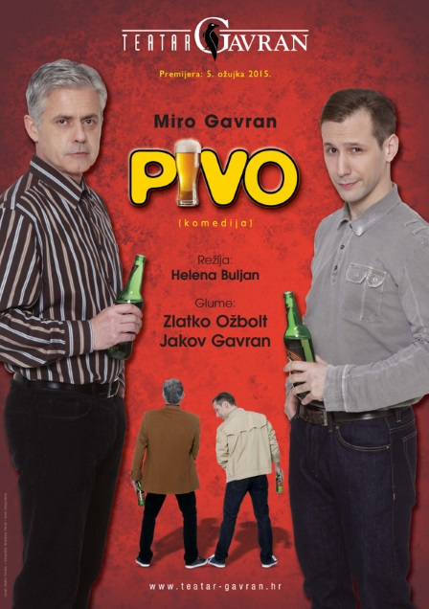
Lions Club Grič u suradnji s teatrom Gavran pozivaju Vas na predstavu „PIVO“ koja će se održati 20. studenog 2015. godine u 20,00 sati u Maloj dvorani koncertne dvorane „Vatroslava Lisinskog“.
Uz specijalitete naših članica i donatora družiti ćemo se nakon predstave, a služiti ćemo u humanitarne svrhe čiji sav prihod dajemo za kupnju sadnica maslina i vinove loze za opožarena područja Korčule i Pelješca.
Karte za predstavu „PIVO“ po cijeni od 70 kn možete kupiti preko ŽR LC Grič nabaviti kod naših članica ili dogovoriti na mail: tivanda2@gmail.com

Veselimo se druženju i služenju!
We serve!
Dr.sc. Rebeka Mesarić Žabčić, predsjednica LCG

